ЗАТВЕРДЖЕНО
Наказ Міністерства охорони
здоров’я України
27.03.2022 № 536
Реєстраційне посвідчення
№ UA/15568/01/01
ЗМІНИ ВНЕСЕНО
Наказ Міністерства охорони
здоров’я України
_________________ № ________

ІНСТРУКЦІЯ
для медичного застосування лікарського засобу

Бретаріс® Дженyейр®
(Bretaris® Genuair®)

Склад:
діюча речовина: aclidinium bromide;
1 доза, що вивільняється (доза, що виходить із мундштука), містить 375 мкг аклідинію броміду, що еквівалентно 322 мкг аклідинію. Це відповідає відміряній дозі в 400 мкг аклідинію броміду, що відповідає 343 мкг аклідинію;
допоміжна речовина: лактоза моногідрат.

Лікарська форма. Порошок для інгаляцій.
Основні фізико-хімічні властивості: білий або майже білий дрібнозернистий сипучий порошок без видимих агломератів або сторонніх включень.

Фармакотерапевтична група.
Засоби для лікування обструктивних захворювань дихальних шляхів, антихолінергічні препарати. Код АТХ R03B B05.

Фармакологічні властивості.
Фармакодинаміка.
Механізм дії.
Аклідинію бромід є конкурентним, селективним антагоністом мускаринових рецепторів (антихолінергічним засобом) з більш тривалим часом утримання на М₃-рецепторах, ніж на М₂-рецепторах. М₃-рецептори служать посередниками під час скорочення гладкої мускулатури дихальних шляхів. Вдихуваний аклідинію бромід діє місцево в легенях як антагоніст М₃-рецепторів гладкої мускулатури дихальних шляхів і викликає розширення бронхів. Доклінічні дослідження in vitro та in vivo продемонстрували швидке, дозозалежне і тривале інгібування аклідинієм бронхоспазму, викликаного ацетилхоліном. Аклідинію бромід швидко руйнується в плазмі крові, тому кількість системних антихолінергічних побічних реакцій є низькою.
Фармакодинамічна дія.
Дослідження клінічної ефективності показали, що Бретаріс® Дженyейр® забезпечує клінічно значиме поліпшення функції легенів (при вимірюванні об’єму форсованого видиху [ОФВ₁]) протягом 12 годин після ранкового та вечірнього застосування, що проявлялося протягом 30 хвилин після прийому першої дози (підвищення ОФВ в порівнянні з вихідним рівнем становить 124–133 мл). Максимальне розширення бронхів досягалося протягом 1–3 годин після прийому дози з середнім піком поліпшень ОФВ₁ стосовно вихідного рівня 227–268 мл у рівноважному стані.
Електрофізіологія серця.
Впливу на інтервал QT (скоректованого методом Фрідеріція або Базетта чи індивідуально скоректованого) не спостерігалося, коли аклідинію бромід (200 мкг або 800 мкг) застосовували здоровим особам один раз на добу протягом 3 днів.
Крім того, клінічно значимого впливу препарату Бретаріс® Дженyейр® на серцевий ритм при проведенні 24-годинного холтерівського моніторингу після 3 місяців лікування у 336 пацієнтів (164 з яких застосовували Бретаріс® Дженyейр® двічі на добу у дозі 322 мкг) виявлено не було.
Клінічна ефективність і безпека.
Програма клінічного розвитку фази III включала 269 пацієнтів, які застосовували Бретаріс® Дженyейр® у дозі 322 мкг двічі на день у ході одного 6-місячного рандомізованого дослідження з контролем плацебо, і 190 пацієнтів, які застосовували Бретаріс® Дженyейр® у дозі 322 мкг двічі на добу у ході одного 3-місячного рандомізованого дослідження з контролем плацебо. Ефективність оцінювалася за функцією легень і симптоматичними наслідками, такими як задишка, характерний для захворювання стан здоров’я, застосування препаратів екстреної терапії та наявність загострень. При проведенні довгострокових досліджень безпеки Бретаріс® Дженyейр® продемонстрував бронходилатаційну ефективність протягом більше 1 року.
Бронходилатація.
У 6-місячному дослідженні у пацієнтів, що застосовували Бретаріс® Дженyейр® у дозі 322 мкг двічі на день, спостерігалося клінічно значиме поліпшення функції легень (виміряне за допомогою ОФВ₁). Максимальна бронходилатаційна дія проявлялася з першого дня та підсилювалася протягом 6-місячного періоду лікування. Після 6 місяців терапії середнє поліпшення перед прийомом ранкової дози (мінімум) ОФВ₁ у порівнянні з плацебо становило 128 мл (95 % СІ 85–170; p < 0,0001).
Подібні спостереження були зроблені для Бретаріс® Дженyейр® під час проведення 3-місячних досліджень.
Бретаріс® Дженyейр® забезпечував клінічно значиме зменшення задишки (оцінене за допомогою динамічного індексу задишки [TDI]) з покращенням TDI після 6-місячного лікування порівняно із 1,0 одиницею плацебо (p < 0,001).
Відсоток пацієнтів із клінічно значущим поліпшенням TDI (визначається як збільшення щонайменше на 1 одиницю зміни TDI) був вищий у групі препарату Бретаріс® Дженyейр® порівняно із плацебо (56,9 % порівняно з 45,5 %; р = 0,004).
Бретаріс® Дженyейр® продемонстрував клінічно значиме послаблення симптомів із поліпшенням загальних показників у порівнянні із плацебо – 4,6 одиниці (p < 0,0001). Відсоток пацієнтів, які досягли клінічно значущого поліпшення в порівнянні з вихідним рівнем, був вищий у групі препарату Бретаріс® Дженyейр® порівняно із плацебо (57,3 % порівняно з 41,0 % відповідно; р < 0,001).
Пацієнтам, які застосовували Бретаріс® Дженyейр®, було потрібно менше препаратів екстреної терапії, ніж пацієнтам, які застосовували плацебо (зниження на 0,95 впорскувань на день за 6 місяців [p = 0,005]). Бретаріс® Дженyейр® також поліпшував денну симптоматику хронічного обструктивного захворювання легень (ХОЗЛ) (диспное, кашель і вироблення мокротиння), а також нічну та ранню ранкову симптоматику.
Пуловий аналіз ефективності 6-місячних і 3-місячних досліджень із контролем плацебо продемонстрував значне зменшення частоти помірних і тяжких загострень (що потребують терапії антибіотиками чи кортикостероїдами або закінчуються госпіталізацією) при застосуванні 322 мкг аклідинію двічі на добу у порівнянні з плацебо.

Довгострокове дослідження безпеки та ефективності при тривалості застосування до 3 років.
Вплив аклідинію броміду на виникнення основних небажаних серцево-судинних явищ (major adverse cardiovascular events, МАСЕ) оцінювали в ході рандомізованого подвійно сліпого плацебо-контрольованого паралельно-групового дослідження за участю 3630 дорослих пацієнтів у віці від 40 до 91 року, які страждають на ХОЗЛ від середнього до дуже тяжкого ступеня та отримували лікування протягом періоду часу до 36 місяців. З них 58,7 % становили чоловіки і 90,7 % належали до європеоїдної раси із середнім значенням ОФВ₁ після прийому бронходилататора 47,9 % від прогнозованого значення та середнім значенням CAT (метод оцінки ХОЗЛ) 20,7. У всіх пацієнтів в анамнезі наявні захворювання серцево-судинної системи або судин головного мозку і/або значні фактори ризику розвитку серцево-судинних захворювань. У 59,8 % пацієнтів стався щонайменше один епізод загострення ХОЗЛ протягом останніх 12 місяців після візиту для скринінгу. Приблизно у 48 % пацієнтів, які брали участь у дослідженні, в анамнезі спостерігалося принаймні одне задокументоване явище з боку серцево-судинної системи; захворювання судин головного мозку (13,1 %), захворювання коронарних артерій (35,4 %), периферичних судин або кульгавість (13,6 %).
Дослідження мало дизайн, керований подіями, і воно було припинено при досягненні достатнього числа явищ MACE для проведення первинного аналізу безпеки. При виникненні MACE лікування припиняли, а пацієнтів переводили в групу для спостереження після лікування під час дослідження. Відповідно до оцінки дослідника, 70,7 % пацієнтів завершили участь у дослідженні. Середній час тривалості лікування в групах пацієнтів, які приймали Бретаріс® Дженyейр® і плацебо, становив 1,1 і 1 рік відповідно. Середній час участі в дослідженні в групах пацієнтів, які застосовували Бретаріс® Дженyейр® і плацебо, складав приблизно 1,4 і 1,3 року відповідно.
Первинною кінцевою точкою щодо безпеки був час до першої появи MACE, що визначається як будь-яке з таких встановлених явищ: смерть внаслідок серцево-судинних патологій, інфаркт міокарда без летального результату (ІМ) або ішемічний інсульт без летального результату. Частота виникнення принаймні одного MACE у пацієнтів склала 3,85 % та 4,23 % у групах застосування аклідинію і плацебо відповідно. Застосування лікарського засобу Бретаріс® Дженyейр® не призвело до підвищення ризику розвитку MACE у пацієнтів із ХОЗЛ порівняно з плацебо при додаванні до поточної базової терапії (співвідношення ризиків – hazard ratio (HR) [СР] 0,89; 95 % ДІ: 0,64, 1,23). Верхня межа довірчого інтервалу виключає зумовлену межу ризику, що становить 1,8.
Частота прояву загострень ХОЗЛ середнього або тяжкого ступеня, розрахована на пацієнта в рік, протягом першого року лікування була оцінена як первинна кінцева точка ефективності дослідження. У пацієнтів, які отримували Бретаріс® Дженyейр®, спостерігалося статистично значуще зниження на 22 % порівняно з плацебо (співвідношення частот [СЧ] 0,78; 95 % ДІ від 0,68 до 0,89; р < 0,001). Крім того, застосування лікарського засобу Бретаріс® Дженyейр® призвело до статистично значущого зниження частоти госпіталізацій на 35 % внаслідок загострень ХОЗЛ під час лікування протягом першого року порівняно з плацебо (СЧ 0,65; 95 % ДІ від 0,48 до 0,89; р = 0,006).
У групі пацієнтів, які приймали Бретаріс® Дженyейр®, затримка в часі до першого загострення захворювання середнього або тяжкого ступеня під час лікування була статистично значущою порівняно з групою пацієнтів, які отримували плацебо. У групі пацієнтів, які приймали аклідинію бромід, спостерігалося відносне зниження ризику загострення захворювання на 18 % (СР 0,82; 95 % ДІ [0,73, 0,92], р < 0,001).
Толерантність до фізичних навантажень.
У 3-тижневому перехресному, рандомізованому, плацебо-контрольованому клінічному дослідженні застосування препарату Бретаріс® Дженyейр® було пов’язано зі статистично значущим поліпшенням витривалості фізичних навантажень у порівнянні з 58 секундами при застосуванні плацебо. Бретаріс® Дженyейр® статистично значно знижував гіперінфляцію легень в стані спокою, а також збільшував об’єм вдиху та знижував задишку під час вправ.
Фармакокінетика.
Всмоктування.
Аклідинію бромід швидко всмоктується з легенів, досягаючи максимальної концентрації в плазмі крові протягом 5 хвилин після інгаляції у здорових суб’єктів і звичайно протягом перших 15 хвилин у пацієнтів з ХОЗЛ. Фракція інгальованої дози, що досягла системної циркуляції у вигляді незміненого аклідинію, була дуже низькою, менш ніж 5 %.
У рівноважному стані пікова концентрація в плазмі крові, досягнута в пацієнтів з ХОЗЛ після інгаляції сухого порошку у дозі 400 мкг аклідинію броміду, становила приблизно 224 пг/мл. Рівноважний стан у плазмі крові був досягнутий протягом 7 днів при застосуванні двічі на добу.
Розподіл.
Загальна кількість аклідинію броміду, інгальованого через інгалятор Бретаріс® Дженyейр®, що потрапляє в легені, склала приблизно 30 % відміряної дози.
Зв’язування аклідинію броміду з білками плазми крові in vitro відповідає, найімовірніше, зв’язуванню метаболітів з білками у зв’язку зі швидким гідролізом аклідинію броміду в плазмі крові. Зв’язування з білками плазми крові становило 87 % для метаболіту карбонової кислоти та 15 % для спиртового метаболіту. Основним білком плазми крові, що зв’язує аклідинію бромід, є альбумін.
Біотрансформація.
Аклідинію бромід швидко й активно гідролізується до своїх фармакологічно неактивних спиртових дериватів і дериватів карбонової кислоти. Відбувається як хімічний гідроліз (не ферментативний), так і ферментативний за участю естераз. Основною естеразою, залученою в гідроліз у людини, є бутирилхолінестераза. Рівень кислотного метаболіту в плазмі крові після інгаляції приблизно в 100 разів вищий, ніж рівень спиртового метаболіту та незміненої діючої речовини. Низька абсолютна біодоступність аклідинію броміду при інгаляційному введенні (< 5 %) пов’язана з тим, що аклідинію бромід піддається активному системному та пресистемному гідролізу як у легенях, так і при застосуванні всередину. Біотрансформація за участю ферментів CYP450 відіграє незначну роль у загальному метаболічному кліренсі аклідинію броміду.
Випробування in vitro показали, що аклідинію бромід у терапевтичній дозі або його метаболіти не пригнічують і не індукують жодні ферменти цитохрому P450 (CYP450) і не пригнічують активність естераз (карбоксилестерази, ацетилхолінестерази та бутирилхолінестерази). Випробування in vitro показали, що аклідинію бромід або його метаболіти не є субстратами або інгібіторами глікопротеїну Р.
Виведення.
У пацієнтів із ХОЗЛ після інгаляції препарату двічі на добу у дозі 400 мкг кінцевий період напіввиведення й ефективний період напіввиведення аклідинію броміду становлять близько 14 годин і 10 годин відповідно.
Після внутрішньовенного введення здоровим випробовуваним особам 400 мкг радіоактивно міченого аклідинію броміду близько 1 % дози виводилося в незміненому вигляді з сечею. До 65 % дози виводилося у вигляді метаболітів із сечею й до 33 % – у вигляді метаболітів з фекаліями.
Після інгаляційного введення здоровим особам та пацієнтам з ХОЗЛ 200 мкг і 400 мкг аклідинію броміду дуже мала кількість, близько 0,1 % прийнятої дози, виводилася в незміненому вигляді з сечею, що вказує на те, що нирковий кліренс відіграє незначну роль у загальному кліренсі аклідинію з плазми крові.
Лінійність/нелінійність.
Аклідинію бромід у терапевтичному діапазоні продемонстрував кінетичну лінійність та незалежну від часу фармакокінетику.
Особливі групи пацієнтів.
Пацієнти з порушенням функції печінки.
Дослідження за участю пацієнтів із порушенням функції печінки не проводилися. Оскільки аклідинію бромід метаболізується в основному шляхом хімічного та ферментативного розщеплення в плазмі крові, дуже малоймовірно, що порушення функції печінки змінюють його системний вплив. Для пацієнтів з ХОЗЛ і порушенням функції печінки корекція дози не потрібна.
Пацієнти літнього віку.
Фармакокінетичні властивості аклідинію броміду в пацієнтів з ХОЗЛ від помірного до тяжкого ступеня є аналогічними таким у пацієнтів віком 40–59 років і пацієнтів віком понад 70 років. Тому для пацієнтів літнього віку з ХОЗЛ корекція дози не потрібна.
Пацієнти з порушенням функції нирок.
У пацієнтів із нормальною функцією нирок та з її порушенням значимих розходжень у фармакокінетиці виявлено не було. Тому для пацієнтів з ХОЗЛ і порушенням функції нирок корекція дози та додаткове спостереження не потрібні.
Расова приналежність.
У жителів Японії та європейців після повторних інгаляцій спостерігався схожий системний вплив аклідинію броміду.
Фармакокінетичне/фармакодинамічне співвідношення.
Зважаючи на те, що аклідинію бромід чинить місцеву дію в легенях і швидко руйнується в плазмі крові, прямого співвідношення між фармакокінетикою та фармакодинамікою немає.

Доклінічні дані з безпеки.
У доклінічних даних з безпеки, що ґрунтуються на традиційних фармакологічних дослідженнях безпеки, токсичності при багаторазовому застосуванні, генотоксичності, а також канцерогенної дії, репродуктивної токсичності, особливих ризиків для людини не виявлено. При проведенні доклінічних досліджень ефекти відносно параметрів серцево-судинної системи (збільшення частоти серцевих скорочень у собак), репродуктивної токсичності (фетотоксична дія) та фертильності (невелике зниження частоти зачать, кількості жовтих тіл і пре- та постімплантаційна загибель ембріонів) спостерігалися тільки при значеннях експозиції, що значно перевищують максимальний вплив на людину, що вказує на невелику значимість для клінічного застосування. Низька токсичність, виявлена при проведенні доклінічних досліджень токсичності, частково обумовлена швидкістю метаболізму аклідинію броміду в плазмі та відсутністю значимої фармакологічної активності більшості метаболітів. Діапазон безпеки для людини при системній експозиції, що становить 400 мкг два рази на добу, в цих випробуваннях варіює від 7- до 73-кратного значення максимальної дози препарату, що не призводить до розвитку спостережуваних побічних реакцій.

Клінічні характеристики.
Показання.
Підтримувальна бронходилатаційна терапія з метою полегшення симптомів хронічного обструктивного захворювання легень (ХОЗЛ) у дорослих пацієнтів (див. розділ «Фармакодинаміка»).

Протипоказання.
Гіперчутливість до аклідинію броміду або до допоміжних речовин.

Взаємодія з іншими лікарськими засобами та інші види взаємодій.
Сумісне застосування аклідинію броміду з іншими антихолінергічними лікарськими засобами не рекомендується, тому що воно не вивчене. Хоча формальні дослідження лікарської взаємодії in vivo не проводилися, аклідинію бромід у вигляді інгаляцій застосовували разом з іншими лікарськими засобами для терапії ХОЗЛ, включаючи бронходилататори: симпатоміметики, метилксантини та стероїди – у вигляді інгаляцій і для прийому всередину, причому клінічних ознак лікарської взаємодії виявлено не було. Дослідження in vitro продемонстрували, що аклідинію бромід у терапевтичній дозі або його метаболіти не взаємодіють із діючими речовинами, що є субстратами глікопротеїну Р (P-gp), або діючими речовинами, які метаболізуються ферментами цитохрому Р450 (CYP450) та естеразами (див. розділ «Фармакокінетика»).

Особливості застосування.
Парадоксальний бронхоспазм.
Застосування препарату Бретаріс® Дженyейр® може викликати парадоксальний бронхоспазм. Якщо це сталося, лікування препаратом Бретаріс® Дженyейр® необхідно припинити та розглянути можливість альтернативної терапії.
Погіршення перебігу захворювання.
Аклідинію бромід є підтримувальним бронходилататором і його не слід застосовувати для усунення гострих нападів бронхоспазму, тобто як препарат екстреної терапії. Якщо під час лікування аклідинію бромідом у пацієнта відбулася така зміна вираження симптомів ХОЗЛ, що він вважає за необхідне проведення додаткової екстреної терапії, потрібно провести повторну оцінку стану пацієнта і його режиму лікування.
Вплив на серцево-судинну систему.
Бретаріс® Дженyейр® потрібно застосовувати з обережністю пацієнтам, які перенесли інфаркт міокарда в попередні 6 місяців, пацієнтам з нестабільною стенокардією, вперше діагностованою аритмією в попередні 3 місяці та пацієнтам, які були госпіталізовані з приводу серцевої недостатності III і IV функціональних класів за класифікацією Нью-Йоркської кардіологічної асоціації в попередні 12 місяців. Досвід застосування лікарського засобу в клінічних випробуваннях пацієнтам із супутніми серцево-судинними захворюваннями обмежений (див. розділ «Фармакодинаміка»). Прийом препарату може вплинути на перебіг цих захворювань у зв’язку з антихолінергічним механізмом дії.
Антихолінергічна дія.
Сухість у роті, що спостерігається при лікуванні препаратами з антихолінергічною дією, при їхньому тривалому застосуванні може бути пов’язана з виникненням карієсу зубів.
З огляду на антихолінергічну дію аклідинію бромід потрібно з обережністю застосовувати пацієнтам із симптоматичною гіперплазією передміхурової залози, контрактурою шийки сечового міхура або з закритокутовою глаукомою (незважаючи на те, що прямий контакт препарату з очима дуже малоймовірний).
Допоміжні речовини.
Цей лікарський засіб містить лактозу. Кожна вивільнена доза містить приблизно 12 мг лактози (у вигляді моногідрату). Пацієнтам з рідкісними спадковими формами непереносимості галактози, повним дефіцитом лактази або порушенням всмоктування глюкози/галактози не слід приймати цей лікарський засіб.

Застосування у період вагітності або годування груддю.
Вагітність.
Даних щодо застосування аклідинію броміду вагітним жінкам немає.
Дослідження на тваринах продемонстрували токсичну дію на плід тільки в дозах, що сильно перевищують максимальну концентрацію аклідинію броміду в людини (див. «Доклінічні дані з безпеки»). Аклідинію бромід можна застосовувати під час вагітності тільки в тому випадку, якщо очікувана користь перевершує потенційний ризик.
Годування груддю.
Невідомо, чи проникає аклідинію бромід/метаболіти в грудне молоко жінок. Дослідження на тваринах показали, що аклідинію бромід і/або його метаболіти проникають у молоко в невеликих кількостях. Ризик для новонароджених/немовлят виключити не можна. Рішення щодо припинення грудного вигодовування або припинення/утримання від терапії лікарським засобом Бретаріс® Дженyейр® необхідно приймати з огляду на користь грудного вигодовування для дитини та користь лікування для жінки.
Фертильність.
Дослідження на тваринах продемонстрували невелике зниження фертильності тільки у разі застосування в дозах, що сильно перевищують максимальну концентрацію аклідинію броміду в людини (див. «Доклінічні дані з безпеки»). Вважається малоймовірним, що аклідинію бромід, призначений у рекомендованій дозі, впливає на фертильність у людини.
Здатність впливати на швидкість реакції при керуванні автотранспортом або іншими механізмами.
Аклідинію бромід може мати незначний вплив на швидкість реакції при керуванні автотранспортом чи іншими механізмами. Виникнення головного болю, запаморочення чи розмитості зору після застосування аклідинію броміду (див. розділ «Побічні реакції») може впливати на швидкість реакції при керуванні автотранспортом або іншими механізмами.

Спосіб застосування та дози.
Для інгаляцій.
Пацієнти повинні бути проінструктовані щодо правильного застосування лікарського засобу, оскільки інгалятор Дженуейр® може функціонувати інакше, ніж інгалятори, які пацієнти могли використовувати раніше. Важливо, щоб пацієнт уважно прочитав інструкцію для застосування.
Рекомендована доза – 1 інгаляція 322 мкг аклідинію 2 рази на день.
У разі пропуску прийому дози наступну дозу необхідно застосувати якомога швидше. Однак у випадку, якщо час для прийому наступної дози майже підійшов, пропущену дозу застосовувати не слід.
Пацієнти літнього віку.
Пацієнтам літнього віку корекція дози не потрібна (див. розділ «Фармакокінетика»).
Порушення функції нирок.
Пацієнтам із порушеннями функції нирок корекція дози не потрібна (див. розділ «Фармакокінетика»).
Порушення функції печінки.
Пацієнтам із порушеннями функції печінки корекція дози не потрібна (див. розділ «Фармакокінетика»).

Інструкція для застосування.
Початок застосування.
Прочитайте цю інструкцію для застосування перед початком прийому лікарського засобу.
Інгалятор білого кольору із вбудованим індикатором доз та зеленою дозувальною кнопкою. Мундштук покритий знімним захисним ковпачком. Інгалятор знаходиться у пластиковому ламінованому пакеті, упакований у картонну коробку.
Ознайомтеся з частинами, з яких складається інгалятор Дженyейр®.

Вікно контролю
Зелений = інгалятор готовий до застосування
Індикатор доз
Зелена кнопка
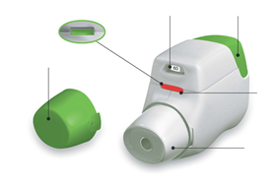
Вікно контролю
Червоний = підтвердження правильності проведення інгаляції
Мундштук
Захисний ковпачок
Рисунок A

Перед використанням:
- Перед першим застосуванням розірвіть запаяний пакетик і витягніть інгалятор. Викиньте пакетик.
- Не натискайте на зелену кнопку доти, доки не будете готові прийняти дозу.
- Зніміть ковпачок, злегка натиснувши на стрілки, позначені з кожного боку (рисунок Б).
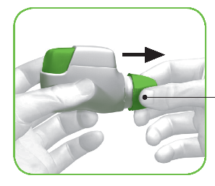
Натисніть тут і потягніть

Рисунок Б

КРОК 1: Підготуйте дозу препарату
1.1. Подивіться в отвір мундштука і переконайтеся, що він нічим не заблокований (рисунок В).
1.2. Подивіться на вікно контролю (повинно бути червоним; рисунок В).

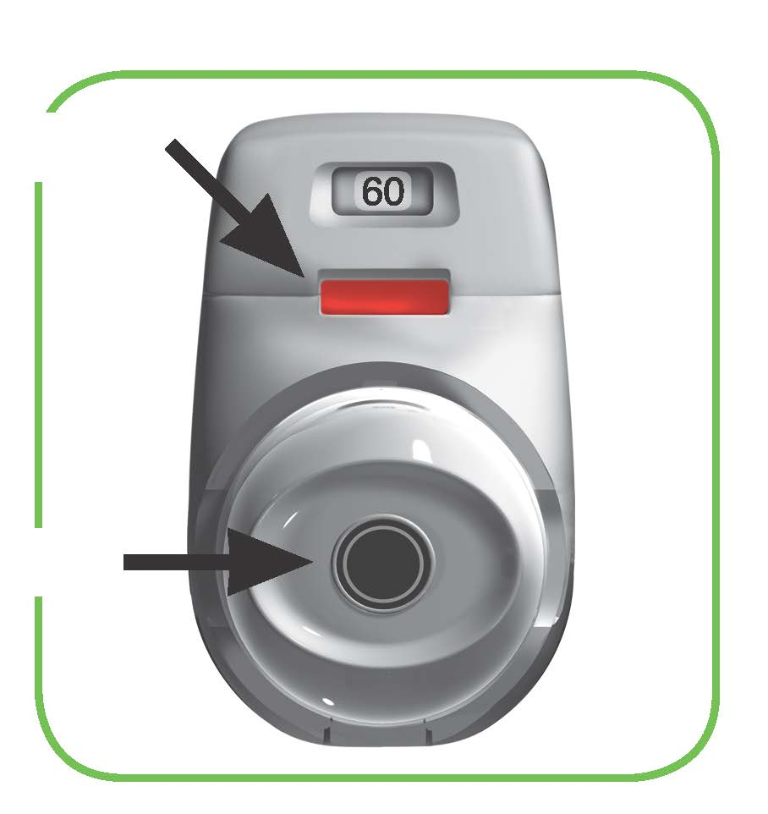
ЧЕРВОНИЙ
Перевірте
отвір мундштука

Рисунок В

1.3. Тримайте інгалятор горизонтально, мундштуком у напрямку до себе, зелена кнопка повинна бути спрямована вгору (рисунок Г).

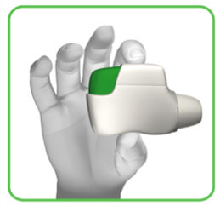
Рисунок Г

1.4. Натисніть на зелену кнопку вниз до кінця для підготовки дози препарату (рисунок Ґ).
Коли Ви натискаєте кнопку вниз до кінця, вікно контролю змінює колір з червоного на зелений.

Переконайтеся, що зелена кнопка знаходиться зверху. Не нахиляйте інгалятор.

1.5. Відпустіть зелену кнопку (рисунок Д).

Переконайтеся, що Ви відпустили кнопку, щоб інгалятор міг працювати правильно.

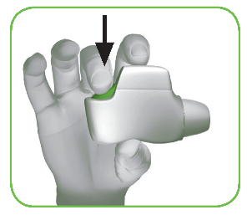
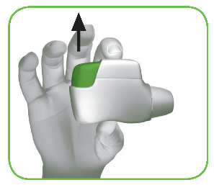

Рисунок Ґ Рисунок Д

Зупиніться й перевірте:
1.6. Переконайтеся, що вікно контролю тепер зеленого кольору (рисунок Е).
Препарат готовий до проведення інгаляції.
Перейдіть до «КРОКУ 2»: Проведіть інгаляцію препарату.

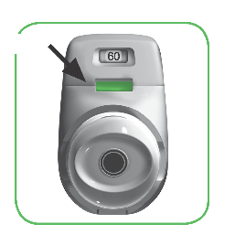
ЗЕЛЕНИЙ

Рисунок Е

Що робити, якщо вікно контролю залишилося червоним після натискання кнопки (рисунок Є).


Рисунок Є

Доза препарату не підготовлена. Поверніться до розділу «КРОК 1: Підготуйте дозу препарату» і повторіть пункти з 1.1 до 1.6.

КРОК 2: Проведіть інгаляцію препарату

Прочитайте повністю пункти з 2.1 до 2.7 перед застосуванням препарату. Не нахиляйте інгалятор.

2.1. Тримаючи інгалятор на віддаленій відстані від рота, повністю видихніть. Ніколи не видихайте в інгалятор (рисунок Ж).

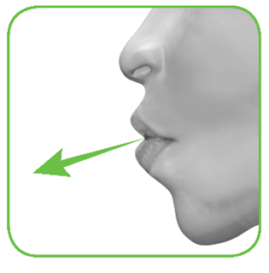
Рисунок Ж

2.2. Тримайте голову вертикально, помістіть мундштук між своїх губ і щільно стисніть губи навколо нього (рисунок З).

Не утримуйте зелену кнопку натиснутою під час вдиху.
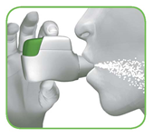
Рисунок З

2.3. Зробіть сильний, глибокий вдих ротом. Продовжуйте вдих якомога довше.

Якщо інгаляція проведена правильно, пролунає клацання. Після того, як Ви почуєте клацання, продовжуйте вдих якомога довше. Деякі пацієнти можуть не почути клацання. Використовуйте вікно контролю, щоб переконатися, що інгаляція була проведена правильно.

2.4. Вийміть інгалятор з рота.
2.5. Затримайте дихання якомога довше.
2.6. Повільно видихніть, але не в інгалятор.

Деякі пацієнти можуть відчувати піщинки у роті або слабкий солодкий чи гіркий присмак. Не вдихайте препарат додатково, навіть якщо Ви не відчуваєте ніякого присмаку або нічого не відчуваєте після інгаляції.

Зупиніться і перевірте:
2.7. Переконайтеся, що вікно контролю тепер червоного кольору (рисунок И). Це означає, що інгаляція препарату була проведена правильно.

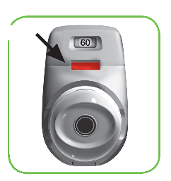
ЧЕРВОНИЙ

Рисунок И

Що робити, якщо вікно контролю залишилося зеленим після інгаляції (рисунок І).
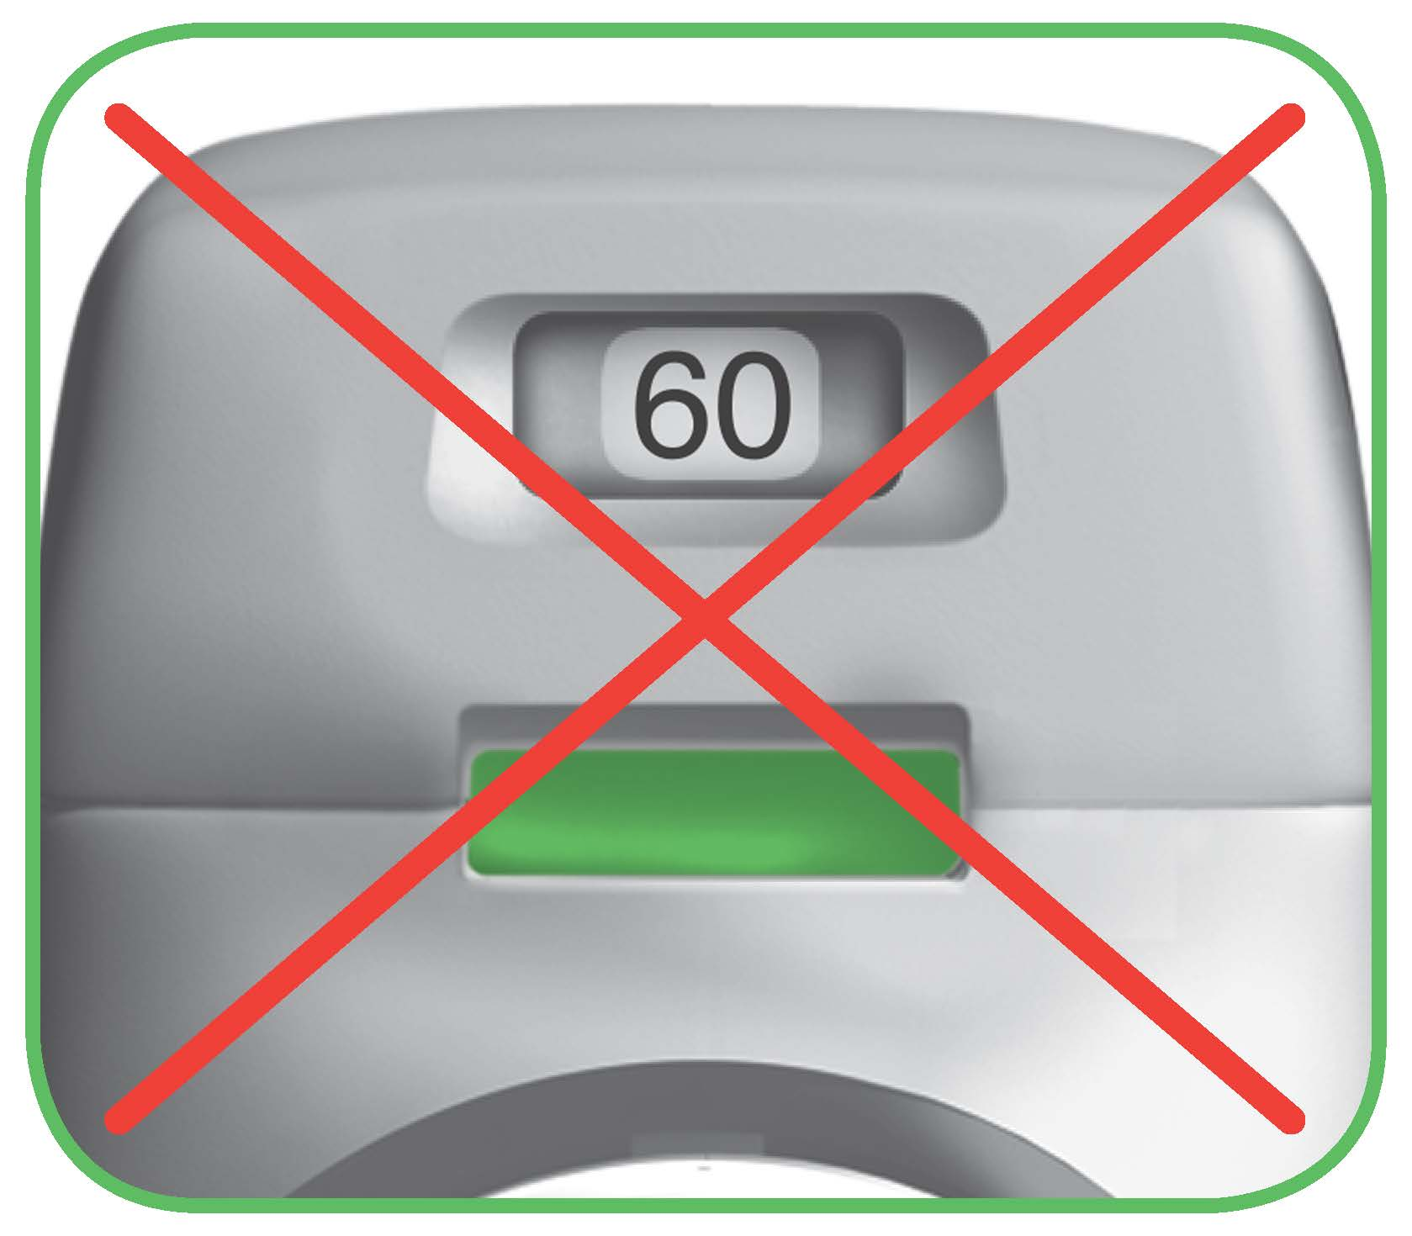
Рисунок І
Це означає, що інгаляція препарату була проведена неправильно. Поверніться до розділу «КРОК 2: Проведіть інгаляцію препарату» і повторіть пункти з 2.1 до 2.7.

Якщо вікно контролю все ще не змінило свій колір на червоний, то, можливо, Ви забули відпустити зелену кнопку перед інгаляцією або вдих під час інгаляції був недостатньо сильним. У такому випадку спробуйте ще раз. Переконайтеся, що Ви відпустили зелену кнопку і повністю видихнули. Потім зробіть сильний, глибокий вдих через мундштук.
Проконсультуйтеся зі своїм лікарем, якщо після повторних спроб вікно контролю залишається зеленим.

Після кожного використання надягайте на мундштук захисний ковпачок (рисунок Ї) для запобігання забрудненню інгалятора пилом або іншими речовинами. У разі втрати ковпачка інгалятор слід викинути.

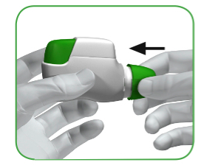
Рисунок Ї

Додаткові відомості.
Що робити, якщо Ви ненавмисно підготували дозу препарату до застосування?
Зберігайте інгалятор з надітим захисним ковпачком до моменту запланованого прийому лікарського препарату, потім зніміть ковпачок і перейдіть до пункту 1.6.
Як працює індикатор доз?
Індикатор доз показує загальну кількість доз препарату, що залишилася в інгаляторі (рисунок Й).
При першому використанні в кожному інгаляторі міститься не менше 60 доз або не менше 30 доз – залежно від розміру упаковки.
Щоразу при підготовці дози препарату шляхом натискання зеленої кнопки індикатор дози здійснює невелике переміщення в напрямку до наступного числа (50, 40, 30, 20, 10 або 0).
Коли Вам необхідний новий інгалятор?
Вам необхідний новий інгалятор:
Якщо Ваш інгалятор виявився пошкодженим або якщо Ви втратили ковпачок, або
Коли на індикаторі доз з’явилися червоні смужки, що означають наближення останньої дози препарату (рисунок Й), або
Якщо Ваш інгалятор порожній (рисунок К).

Індикатор доз повільно переміщується в напрямку від 60 до 0: 60, 50, 40, 30, 20, 10, 0.

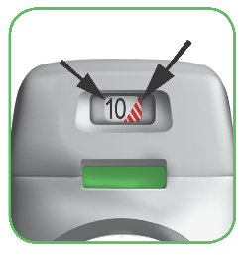
Індикатор доз
Червоні смужки

Рисунок Й

Як довідатися, що Ваш інгалятор порожній?
Коли зелена кнопка не повернеться повністю у своє верхнє положення, а залишиться заблокованою в середньому положенні, це буде означати, що підготовлена остання доза препарату (рисунок К). Навіть коли зелена кнопка заблокована, Ви, проте, зможете прийняти останню дозу. Після цього інгалятор не може бути використаний знову і Вам необхідно буде почати використовувати новий інгалятор.

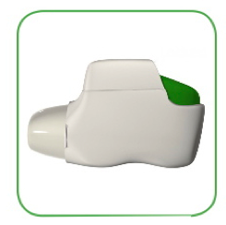
Рисунок К
Заблокований

Як підтримувати інгалятор в чистоті?
НІКОЛИ не використовуйте воду для чищення інгалятора, оскільки це може пошкодити лікарський препарат.
Якщо Вам захочеться його почистити, просто протріть мундштук зовні за допомогою сухої тканини або паперової серветки.

Діти.
Лікарський засіб Бретаріс® Дженyейр® не рекомендується застосовувати дітям (віком до 18 років) у зв’язку з відсутністю достатнього клінічного досвіду.

Передозування.
Високі дози аклідинію броміду можуть спричинити ознаки і симптоми антихолінергічної дії. Однак одноразова інгаляційна доза аклідинію броміду до 6000 мкг у здорових осіб не призводила до системних побічних антихолінергічних реакцій. Крім того, клінічно значимі побічні реакції після 7-денного застосування аклідинію броміду до 800 мкг двічі на день у здорових осіб не спостерігалися.
Розвиток гострої інтоксикації при випадковому застосуванні аклідинію броміду є малоймовірним через низьку біодоступність при застосуванні всередину та інгаляційний механізм дозування інгалятора Дженyейр®.

Побічні реакції.
Побічними реакціями, що найчастіше зустрічаються при застосуванні препарату Бретаріс® Дженyейр®, є головний біль (6,6 %) і назофарингіти (5,5 %).
Частоту наведених нижче побічних реакцій встановлено за загальними коефіцієнтами виникнення побічних реакцій (тобто реакцій, що виникають у зв’язку із застосуванням препарату Бретаріс® Дженyейр®). Ці реакції спостерігалися під час застосування препарату Бретаріс® Дженyейр® у дозі 322 мкг (636 пацієнтів) в одному 6-місячному та двох 3-місячних рандомізованих клінічних випробуваннях із контролем плацебо.
У плацебо-контрольованому дослідженні за участю 1791 пацієнта з ХОЗЛ від середнього до дуже тяжкого ступеня, в якому тривалість лікування препаратом Бретаріс® Дженyейр® становила до 36 місяців, інших побічних реакцій виявлено не було.
Частота побічних реакцій визначена в такий спосіб: дуже часто (≥ 1/10), часто (від ≥ 1/100 до < 1/10), нечасто (від ≥ 1/1000 до < 1/100), рідко (від 1/10 000 до < 1/1000), дуже рідко (< 1/10 000); частота невідома (частоту не можна оцінити за наявними даними).

Класи системи органів | Побічні реакції | Частота
Інфекції та паразитарні захворювання | Синусити | Часто
Інфекції та паразитарні захворювання | Назофарингіти | Часто
З боку імунної системи | Реакції гіперчутливості | Рідко
З боку імунної системи | Ангіоедема | Частота невідома
З боку імунної системи | Анафілактична реакція | Частота невідома
З боку нервової системи | Головний біль | Часто
З боку нервової системи | Запаморочення | Нечасто
З боку органів зору | Розмитість зору | Нечасто
З боку серцево-судинної системи | Тахікардія | Нечасто
З боку серцево-судинної системи | Серцебиття | Нечасто
З боку органів дихання, грудної клітки та середостіння | Кашель | Часто
З боку органів дихання, грудної клітки та середостіння | Дисфонія | Нечасто
З боку травної системи | Діарея | Часто
З боку травної системи | Нудота | Часто
З боку травної системи | Сухість у роті | Нечасто
З боку травної системи | Стоматити | Нечасто
З боку шкіри та підшкірної тканини | Висип | Нечасто
З боку шкіри та підшкірної тканини | Свербіж | Нечасто
З боку нирок та сечовивідних шляхів | Затримка сечі | Нечасто

Повідомлення про підозрювані побічні реакції.
Повідомлення про підозрювані побічні реакції після реєстрації лікарського засобу відіграють важливу роль. Це дає змогу продовжувати спостереження за співвідношенням користь/ризик щодо застосування лікарського засобу. Фахівці галузі охорони здоров’я повинні повідомляти про будь-які підозрювані побічні реакції.

Термін придатності.
3 роки. Використати протягом 90 днів з моменту відкриття.

Умови зберігання.
Спеціальні умови зберігання не вимагаються. Інгалятор Дженyейр® слід зберігати в оригінальній упаковці до початку використання. Зберігати в недоступному для дітей місці.

Упаковка.
По 30 доз порошку в інгаляторі; по 1 інгалятору в пластиковому пакеті в коробці з картону;
по 60 доз порошку в інгаляторі; по 1 або по 3 інгалятори в пластиковому пакеті кожен у коробці з картону.

Категорія відпуску.
За рецептом.

Виробник.
Індастріас Фармасеутікас Алмірал С.А.

Місцезнаходження виробника та адреса місця провадження його діяльності.
Стра. де Марторель 41-61, 08740 Сант Андреу де ла Барса (Барселона), Іспанія.

Заявник.
Берлін-Хемі АГ.

Місцезнаходження заявника.
Глінікер Вег 125, 12489 Берлін, Німеччина.

Дата останнього перегляду.

